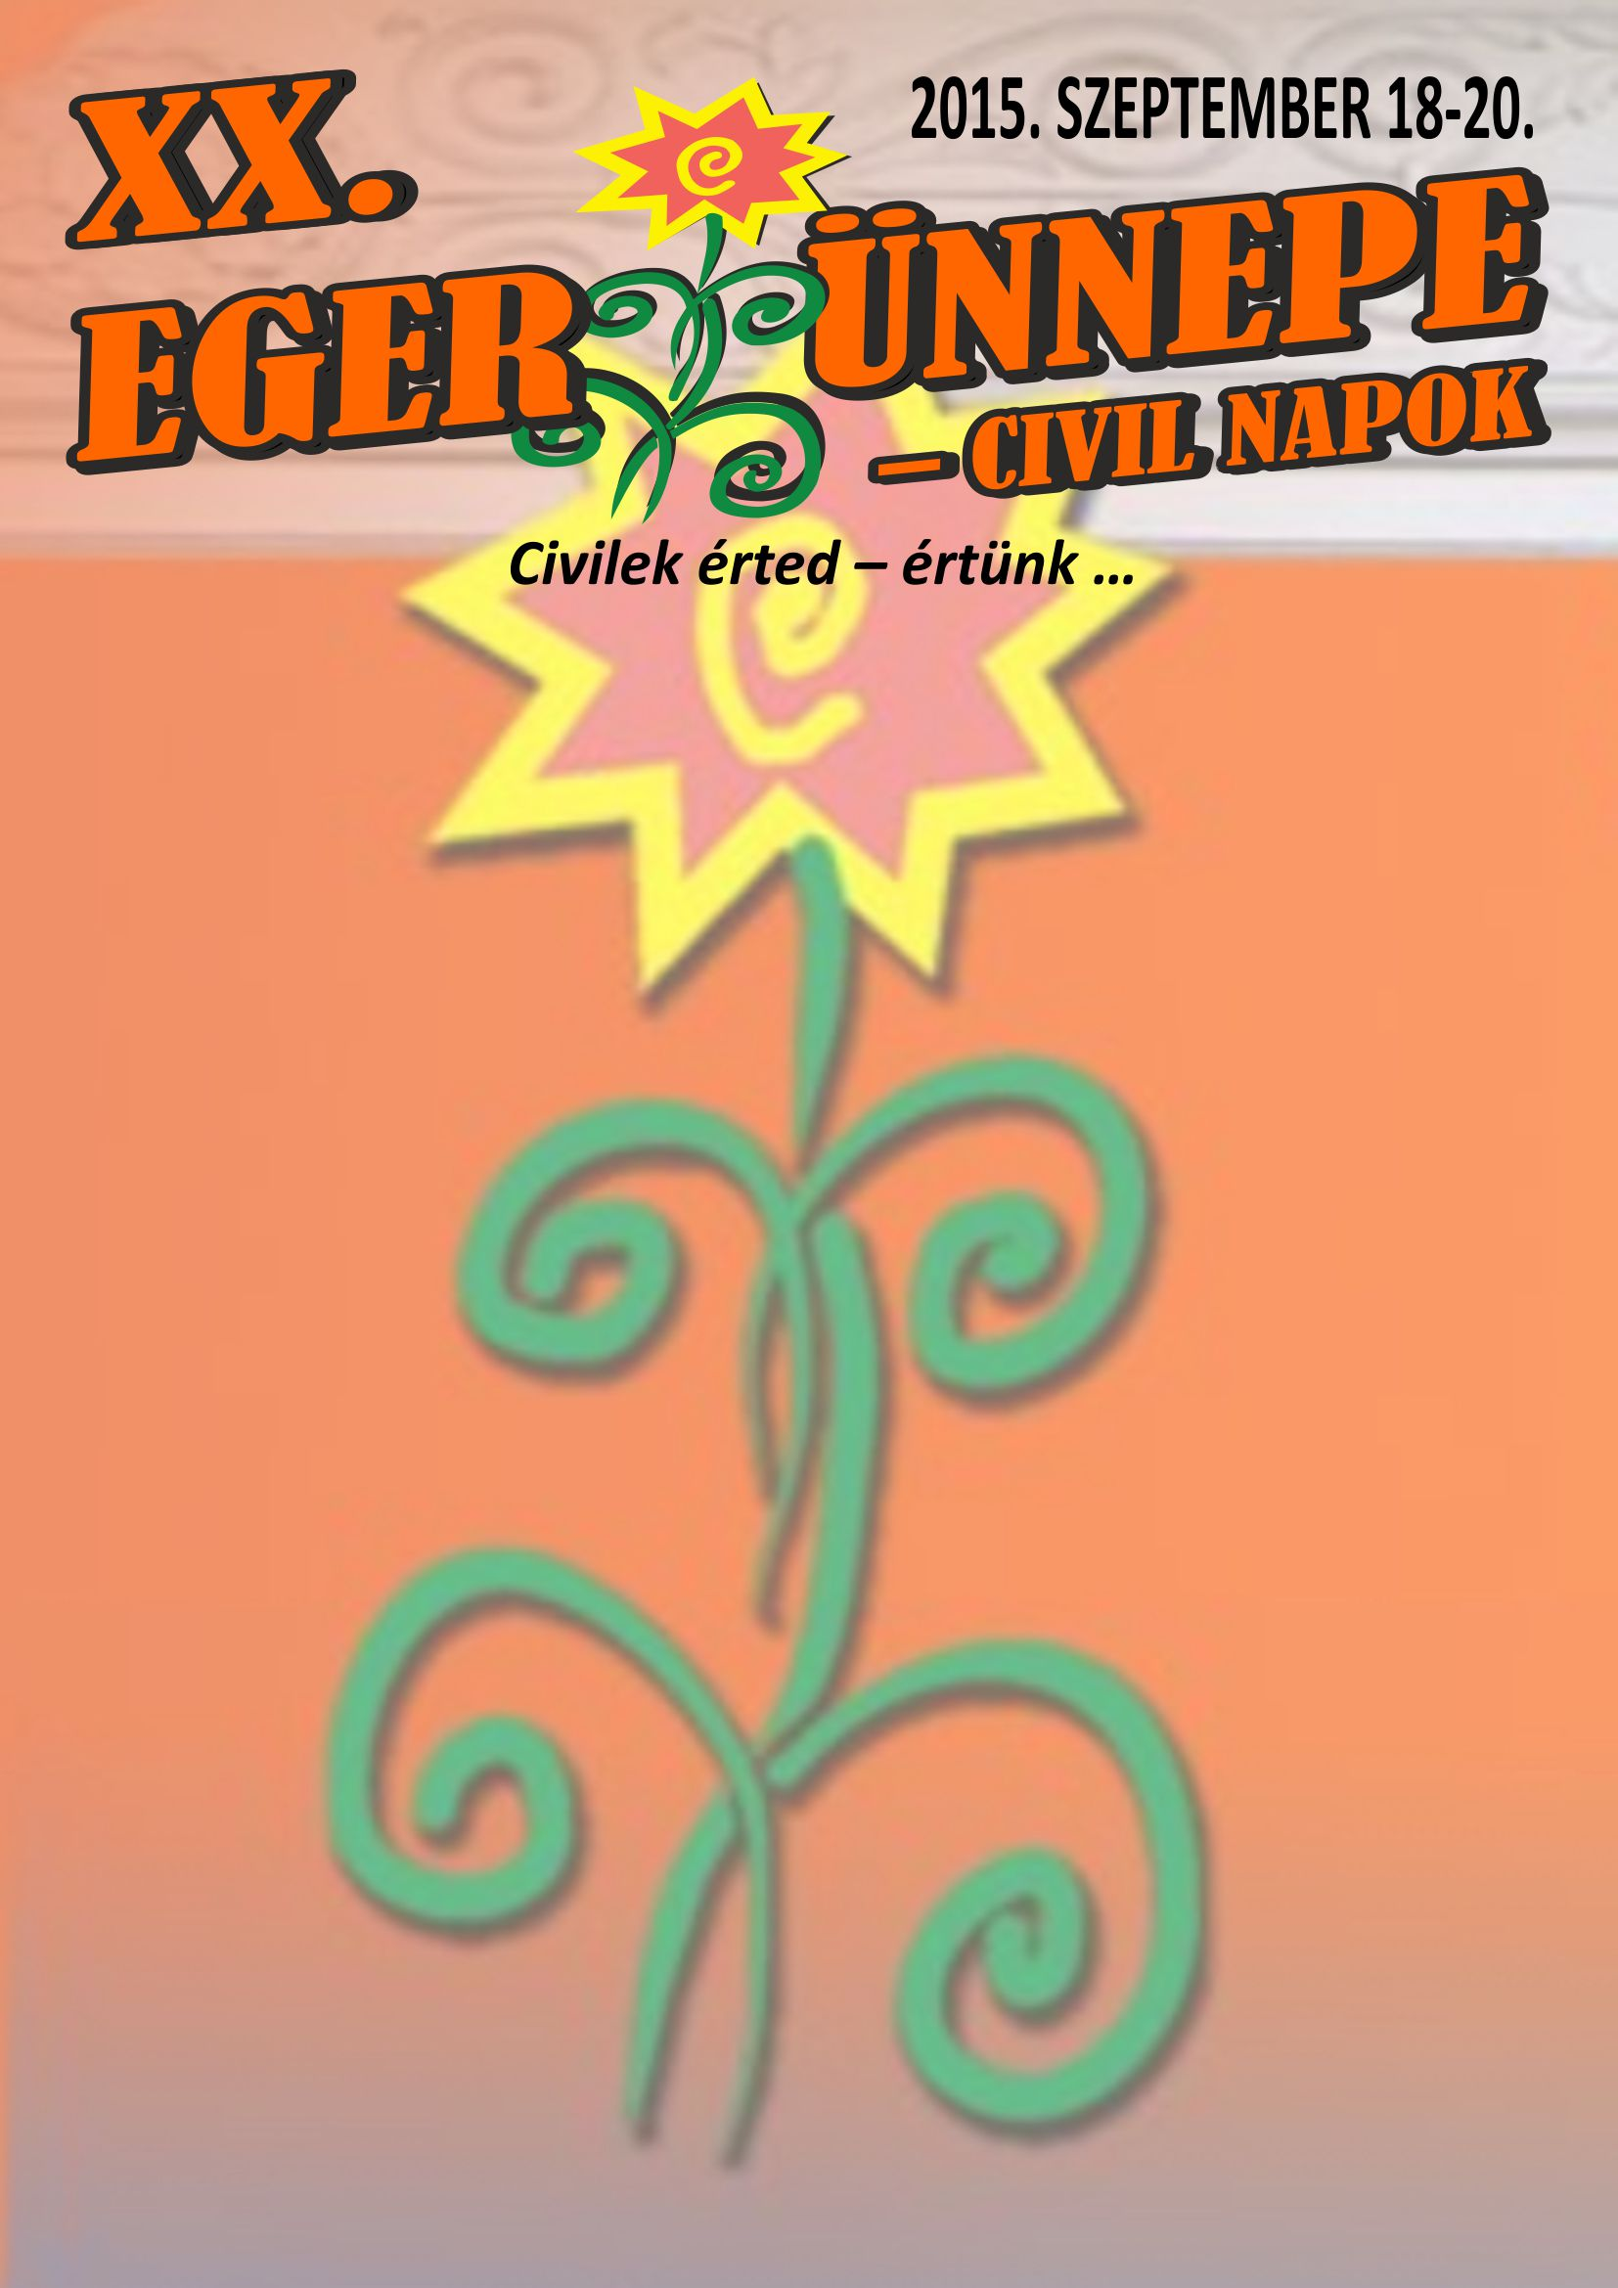

**KEDVES CIVIL TÁRSAIM!**

**A XX. Eger Ünnepe Civil Napok rendezvényünkön való sátras megjelenés és szolgáltatás részleteinek egyeztetése érdekében megbeszélést tartunk**

**2015. szeptember 10-én csütörtökön 17.00 órakor**

**a Civil Ház nagytermében.**

**Megjelenésetekre feltétlenül számítunk!**

**Üdvözlettel**

**Eger Ünnepe Szervezőbizottság nevében**

**Vallusné Farkas Andrea**

**elnök**